LES MATERIAUX POUR L’ALLEGEMENT DES VEHICULES

INTRODUCTION :
L’automobile se doit de contribuer à la réduction des émissions de gaz à effet de serre sous la pression des réglementations européennes mais aussi internationales.
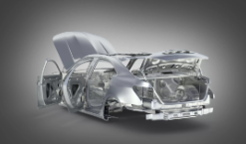
Cette réduction sera permise par la diminution des consommations des véhicules thermiques, mais également la mise sur le marché de véhicules à faibles émissions avec des chaines de traction partiellement ou entièrement électrifiées. Ces objectifs, s’ils sont contraignants pour les constructeurs automobiles, devraient être par ailleurs bénéfiques pour l’utilisateur qui devrait voir le coût complet d’utilisation de son véhicule baisser parallèlement à la baisse de consommation. Face à cela les constructeurs automobiles travaillent les différentes pistes contributrices : - Augmenter le rendement de la chaine de traction - Electrifier/hybrider le véhicule - Optimiser les résistances à l’avancement (aérodynamique, résistance au roulement, …) - Réduire la masse La masse est un contributeur majeur à la puissance dissipée par le véhicule puisqu’elle intervient proportionnellement à la résistance au roulement, à l’accélération et à la déclivité des routes.

Les matériaux :
On peut classer les matériaux en 6 grandes familles représentatives pour couvrir l’essentiel de la masse d’un véhicule (hors fluides) : les aciers, les polymères (dont les élastomères), les alliages légers, les cuivreux, les composites et le verre. Ces différents matériaux possèdent des caractéristiques mécaniques intrinsèques qui permettent de les situer et de les comparer entre eux pour établir une première classification élémentaire.
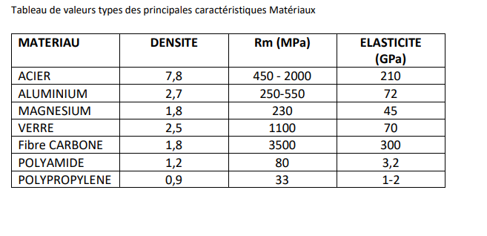
- L'unité de mesure de la résistance à la traction Rm est le Newton par millimètre carré (N/mm²) où 1 N/mm² équivaut à 1 mégapascal (MPa)
- La caractéristique d'élasticité d'un matériau est définie par le module de Young exprimé en GPa. Plus la valeur du module est basse et plus le matériau acceptera une déformation mécanique.
- La densité (ou densité relative) d'un corps est le rapport de sa masse volumique à la masse volumique d'un autre corps pris comme référence.
On peut ainsi porter un premier constat :
Les aciers possèdent des caractéristiques élevées dans tous les domaines (résistance ultime, rigidité et tenue au crash (allongement à la rupture)) ce qui a fait leur succès mais leur densité élevée ne leur confère pas les meilleurs ratios performance mécanique / masse –

Les alliages d’aluminium ont des caractéristiques mécaniques plus faibles en résistance ultime et en rigidité mais aussi en absorption d’énergie pour la technologie moulée ; cependant, sa densité plus faible que l’acier, d’un facteur d’environ 3, lui permet d’afficher un potentiel d’allègement de l’ordre de 20% à 40% en fonction des pièces acier remplacées (pièces de structure ou peaux) –
Les alliages de magnésium sont comparables à ceux d’aluminium en terme de performances mécaniques bien que sa rigidité ne soit que 64% de celle de l’aluminium, grâce à sa densité (1,8), la plus faible des matériaux métalliques étudiés), il offre de plus grandes possibilités pour la réduction de masse comparativement à l’acier et à l’aluminium: o 25 à 50% par rapport à l’acier suivant qu’il s’agisse de pièces de structure ou non 15 à 30% par rapport à l’aluminium suivant qu’il s’agisse de pièces de structure ou non. Cependant dans sa version moulée le magnésium ne présente pas de caractéristiques suffisantes d’absorption d’énergie, ce qui peut limiter son usage pour des applications en choc –

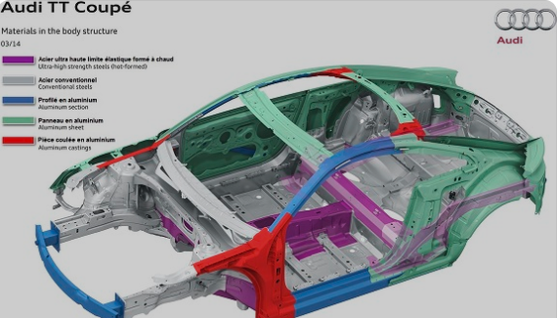

Les Polymères et composites Les polymères présentent les densités les plus faibles (0.9 pour le polypropylène) parmi les matériaux de l’étude, offrant ainsi un potentiel d’allégement important. Les polymères seuls (non chargés/non renforcés) présentant des comportements thermomécaniques inférieurs aux métaux, ils ne peuvent être utilisés sur les pièces de structure. La gamme de matériaux polymères disponible est très importante (depuis les mousses jusqu’aux composites rigides) et offre un spectre de propriétés mécaniques, thermiques très large. Les polymères peuvent être de nature thermoplastique -comme le polypropylène ou le polyamide- qui sont recyclables ou de nature thermodurcissable -comme l’époxy qui présente des propriétés thermomécaniques nettement supérieures aux thermoplastiques mais qui ne sont pas recyclables actuellement.
Un composite est un matériau constitué d'au moins deux composants de natures différentes aux propriétés complémentaires. Le composite est ainsi composé : Du renfort fibreux, qui constitue l'ossature de la pièce, et supporte l'essentiel des contraintes. Les fibres peuvent présenter des longueurs de quelques mm à continues. Elles peuvent être de nature organique d’origine chimique (carbone), organique d’origine végétale (fibres de lin, de chanvre) ou inorganique d’origine minérale (verre). De la matrice, qui assure la liaison de l'ensemble, répartit les efforts, et protège les renforts. La matrice peut être de nature céramique, polymérique ou métallique. Sur le marché automobile, seules les matrices polymères sont utilisées. Les polymères associés à des renforts optimisés confèrent aux composites des performances structurelles élevées très largement optimisées durant les 10 dernières années. Avec une faible densité et des performances structurelles élevées, les polymères et tout particulièrement les composites, présentent le meilleur potentiel de gain masse. Des process hybrides innovants permettent d’envisager des substitutions accrues de pièces métalliques.
Les élastomères
Les polymères peuvent également être de nature élastomérique comme le caoutchouc naturel, ou l’EPDM – qui sont déformables, élastiques mais non recyclables. Le fort développement des élastomères thermoplastiques (TPE) depuis plus de 30 ans permet d’obtenir des matériaux à la fois déformables et recyclables. Ils sont de densité généralement inférieure aux élastomères (proche de 1 contre 1,3) et permettent ainsi de réduire les masses à design équivalent. Pour les pièces élastomères ne pouvant être changées en TPE (tenue température, niveau d’élasticité exigé), des développements récents ont permis de réduire la densité de certains élastomères base EPDM (< 1) sans dégrader les propriétés mécaniques. Le gain potentiel en masse peut être de plusieurs centaines de grammes pour les joints d’étanchéité du véhicule par exemple.

- Le verre : est caractérisé par une densité non négligeable (2,5) et est utilisé dans les vitrages automobiles. Il représente cependant 3 à 4 % de la masse du véhicule.
Il est techniquement possible pour certains vitrages (custode, fenestron, lunette) de substituer le verre par un matériau plastique transparent polycarbonate revêtu d’un vernis, ce qui permet une diminution de la densité par 2. En revanche, cette solution reste onéreuse et l’innovation se concentre depuis quelques années sur des vitrages performants à feuilles de verres amincies notamment pour l’application pare-brise. Le gain masse obtenu peut dépasser allègrement le kg comparé aux solutions standards

Les cuivreux Le cuivre a une densité de 8,6 et son utilisation la plus importante se trouve dans les câblages électriques. Quelques utilisations complémentaires sont faites sous forme d’alliage (laiton, bronze) dans les pièces de « frottantes » (faibles masses) Les principales technologies de transformation : Il est indispensable de tenir compte des technologies de transformation et de réalisation des pièces dans leur dimensionnement, car les différentes étapes des procédés influent l’ensemble des propriétés d’usage des matériaux D’un point de vue général, on peut dire que toutes les transformations opérées à froid sur des produits métalliques plats ou extrudés augmentent les caractéristiques mécaniques car il y a un phénomène de consolidation qui se produit. C’est le cas lors de l’emboutissage ou du cintrage.

LES MATERIAUX APPLIQUES A L’AUTOMOBILE

- Décomposition de la masse d’un véhicule de segment B
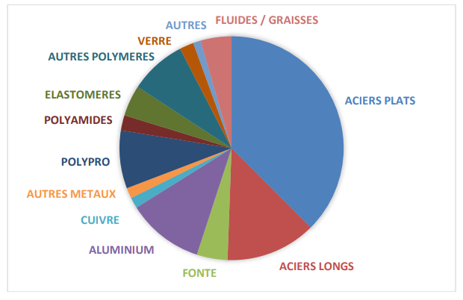

Les aciers représentent encore aujourd’hui près de 60% de la masse d’un véhicule moyen. C’est en effet un matériau qui permet de répondre aux différents challenges des constructeurs automobiles tels que l’allègement, la sécurité, le coût, la recyclabilité… L’évolution continue des nuances d’acier leur a permis d’augmenter leur formabilité et leur résistance mécanique. Le développement de nouvelles nuances, couplé à des procédés de mise en forme existants ou adaptés (emboutissages à chaud ou à froid, profilage..) offre de larges possibilités d’allègement sur un grand nombre de pièces de la caisse en blanc ou du châssis, en offrant des performances élevées avec un rapport cout/valeur adapté. Le champ d’application de ces nouvelles nuances s’élargit à des modules comme les portes ou les sièges pour lesquels des allègements jusqu’à 20 % peuvent être observés. Autre avantage de l’utilisation des nouvelles nuances, elles sont bien moins « perturbantes » pour les procédés existants pour l’assemblage des caisses ou des organes que l’introduction de nouveaux matériaux souvent synonymes d’adaptations lourdes des procédés et donc d’investissements industriels importants. Fonte : nous constatons une diminution sensible des volumes des pièces concernées liées à un besoin d‘allègement des moteurs thermiques et surtout un basculement du mix énergétique vers l’électrique

L’aluminium présente une densité de 2,7 comparée à 7,8 pour l’acier ce qui lui donne un potentiel intrinsèque de réduction de masse important. Mais L’aluminium présente un module d’élasticité et des caractéristiques mécaniques inférieures. Les alliages d’aluminium sont « traditionnellement » utilisés en fonderie pour la réalisation de pièces moteurs comme les carters cylindres ou les culasses, et de nombreux carters de boite de vitesses, de mécanismes … Les alliages d’aluminium utilisés sous forme de tôles ou d’extrudés disponibles aujourd’hui pour les conceptions offrent en général, par rapport aux aciers, un allégement potentiel de 20% à 40% (plutôt 40% pour les pièces de peaux, et plutôt 20% pour les pièces de structures dimensionnées en résistance pure)
Le magnésium présente une densité de 1,8 qui le place comme un candidat de taille à l’allègement. Mais on le trouve peu dans l’automobile aujourd’hui (moins de 1% en masse). Il est utilisé majoritairement en injection pour former des pièces moulées de forme complexe (carters, armatures de volants, supports de planches de bord, âmes de portes et de hayons arrière, …). L’avantage du Mg en fonderie réside entres autres dans les faibles épaisseurs de parois réalisables grâce, en particulier, à une fluidité plus importante à l’état liquide (entre 1,4mm et 2,5mm en application série). Les applications de tôles de magnésium restent limitées à quelques applications « niches ». Cependant la filière du magnésium n’est présente en France que pour la fonderie ; la question du développement d’autres produits/filières reste à suivre.
Les polymères représentent 20 à 25% de la masse du véhicule. Leurs faibles densités (les plus basses des matériaux de l’étude) associées à des process de transformation type injection leur confère un attrait accru ces 30 dernières années dans l’automobile. Les process de transformation de type injection présentent des temps de cycles très optimisés et offrent la liberté de design ainsi que la possibilité d’intégration de fonction la plus importante parmi les procédés actuellement disponibles. Combinées à des fibres naturelles, minérales ou organiques, les polymères peuvent étendre leurs applications à des pièces semi structurelles. A horizon 2030, les matières plastiques représenteront 30 à 35% du véhicule.
Les familles de polymères les plus usitées dans les applications automobiles sont : - Le polypropylène, éventuellement chargé d’une charge minérale (talc, mica…) - Les polyuréthanes pour les mousses (sièges, planches de bord) - Les peaux sont de nature PVC, TPU ou TPO. Les polymères chargés ou non, sont actuellement utilisés sur de nombreuses applications intérieures (comme les planches de bord, les panneaux de portes, consoles, carters de sièges, mousse de sièges, habillages intérieurs et de coffres, tapis, tablettes…) et extérieures (boucliers, modules de boucliers, ailes…). Les élastomères (cas spécifique des pneumatiques

Les élastomères (cas spécifique des pneumatiques) : Concernant l’enveloppe pneumatique, les axes de recherche actuels et futurs n’ont de sens que si l’on conçoit un pneumatique sans sacrifier le compromis multi performance de celui-ci (comportement, usure, résistance au roulement, adhérence, bruit, confort…). Les points principaux, allant dans le sens de l’allègement se regroupent autour des axes suivants : - L’optimisation de l’efficience de la matière avec des technologies constitutives du pneumatique (optimisation des mélanges de gommes et de leurs épaisseurs, optimisation des renforts textiles et métalliques). Cette orientation d’efficience de la matière pourrait conduire à un allègement de l’ordre de 15 à 20% à l’horizon 2030. - L’allégement des véhicules s’accompagne d’une réduction du besoin en charge portée par les pneumatiques. La capacité de charge d’un pneumatique (Load Index) est en lien direct avec son volume d’air. Dans ce contexte, le choix dimensionnel peut être basé sur des pneumatiques de Load Index (LI) plus faibles, présentant une masse inférieure et utilisant une roue elle-même plus légère. En augmentant encore le domaine de fonctionnement charge / pression (projet de nouvelle norme en discussion), à iso diamètre au seat et iso diamètre extérieur, la réduction de la largeur du pneumatique permet un gain de masse de l’ensemble monté de l’ordre de 8 %.
Les composites : Dans le cadre d’applications automobiles, la matrice constitutive du composite est de nature polymère, thermoplastique (polypropylène ou polyamide) ou thermodurcissable (polyester ou epoxy). Les composites à matrice thermodurcissables présentent les propriétés mécaniques les plus élevées mais ne sont pas recyclables. Associés à de la fibre de verre courte, ils sont utilisés par exemple dans des hayons, des planchers arrière. Associé à des fibres longues de carbone, le matériau composite peut atteindre des caractéristiques proches de l’acier et présenter un potentiel d’allègement de plus de 50% (ratio (Rm/d 3 à 4 fois supérieur à celui de l’acier). Cependant ces fibres restent actuellement économiquement inaccessibles pour le marché automobile.

CONCLUSION
Beaucoup d’initiatives sont aujourd’hui en cours pour optimiser les technologies existantes en s’appuyant sur les réseaux des centres techniques existants et via des projets collaboratifs pour faire aboutir les solution matériaux et procédés évoquées précédemment : aciers 3e génération et Press Hardened Steel, alliages aluminium formables à tiède et à froid, amélioration des procédés ou d’hybridation pour aller chercher de nouvelles applications cibles permettant la baisse des coûts (par l’intégration de fonction ou la création de « modules »). Le travail en profondeur sur les nouvelles technologies doit les rendre plus compétitives pour des applications grandes séries. Après une première phase de mise en place, qui s’est traduite par des investissements importants pour le démarrage et la structuration des équipes mixtes autour de ces pôles, il est important de poursuivre dans cette voie, d’y intégrer plus de PME, TPE, startups … afin de pérenniser la dynamique ainsi créée. Les verrous résiduels à l’intégration de ces nouveaux matériaux / technologies seront de maitriser les assemblages multi matériaux dans les process des constructeurs ou des équipementiers, à moindre cout et avec une flexibilité maximale à la diversité des lignes de production actuelles. La filière numérique complète de modélisation et simulation de ces procédés, des caractéristiques obtenues sur pièces et du comportement en service se doit d’être construite en même temps que le matériau et ses procédés de mise en forme et d’assemblage. Concernant la filière numérique des matériaux métalliques, de ses procédés et assemblages à iso famille, elle est relativement mature et a atteint une prédictivité suffisante au niveau académique pour être utilisée comme outil de conception. Il est maintenant prioritaire de développer les interactions avec les autres filières matériaux si l’on veut notamment pour répondre efficacement aux enjeux d’allègement (notamment d’assemblage multimatériaux). Plus récemment développée, la filière numérique des composites, qui présentent des comportements visco-élasto-plastiques plus complexes que ceux des métaux, est beaucoup moins bien maitrisée. Le développement de protocoles spécifiques et complexes, nécessitant des investissements importants sont nécessaires afin de mieux appréhender le comportement de ces matériaux hybrides, souvent utilisés en multicouches, ce qui complexifie d’autant plus le problème.
D’autre part, nous devrons prendre en compte systématiquement les contraintes et enjeux environnementaux et sociétaux associés aux politiques françaises et européennes sur le climat, et garder dans chacune des voies de développement citées un regard sur la recyclabilité de nos matériaux et de l’utilisation de matières plus « vertes » (naturelles et/ou recyclées) - Recyclage / recyclabilité des nouveaux matériaux pour répondre aux exigences légales - Utilisation de matériaux recyclés dans les pièces auto polymères et composites: Nécessité d’être travaillées pour que les matières intégrant plus de matériaux recyclés ne dégradent pas les profils techniques . Ceci présuppose que les capacités de recyclage de ces matières existent chez les recycleurs afin de mettre sur le marché des matières compétitives par rapport aux matériaux vierges - Utilisation de matériaux recyclés dans les pièces alu. La filière de recyclage doit s’améliorer sur le tri et se structurer pour mettre à disposition des matériaux permettant une réutilisation dans les alus de carrosserie - Utilisation de matériaux recyclés dans les pièces acier : Avec son taux de recyclage élevé, l’acier est un matériau idéal pour faire face notamment aux challenges de l’économie circulaire. D’un point de vue recyclabilité, à ce jour 85% à 90 % des produits en acier sont recyclés en fin de vie pour produire de nouveaux aciers (industrie auto ou autre en fonction des propriétés attendues). Les propriétés de séparation magnétiques rendent cette opération particulièrement efficace.

